АО «Научно-исследовательский институт
промышленного телевидения «Растр»
_________________________________________________________

Цифровые системы телевизионного наблюдения
в зонах с повышенной температурой

Предназначены для дистанционного наблюдения на мониторе ПК

за различными производственными процессами в зонах с повышенной температурой окружающей среды на предприятиях металлургической, стекольной, топливно-энергетической и других отраслей
промышленности.

Система телевизионного наблюдения СТН-27Т
(до + 1600°С)

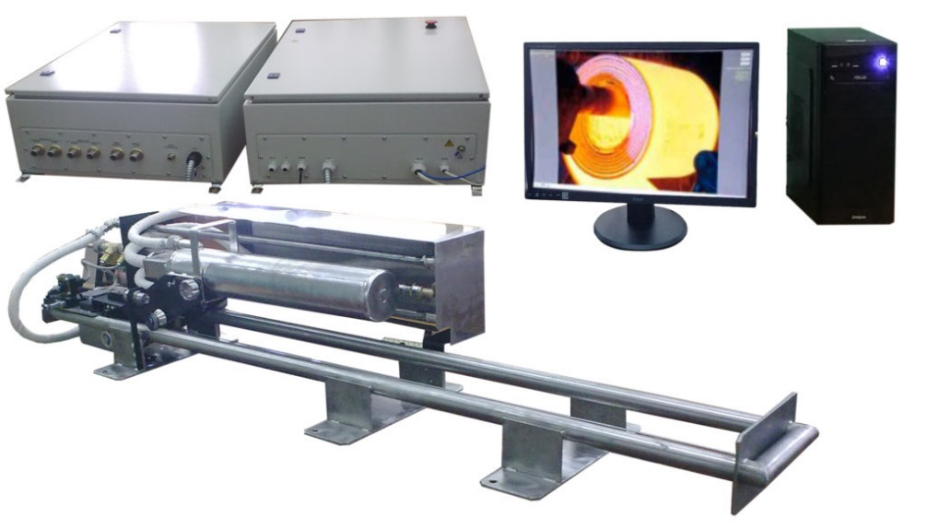
Состав:
- Камера телевизионная передающая КТП-312 (цветного изображения, цифровая);
- Устройство автоматической защиты камеры УАЗК;
- Персональный компьютер с монитором ЖК 23”;
- Устройство сопряжения УС-7;
- Устройство сопряжения УС-6;

Программное обеспечение

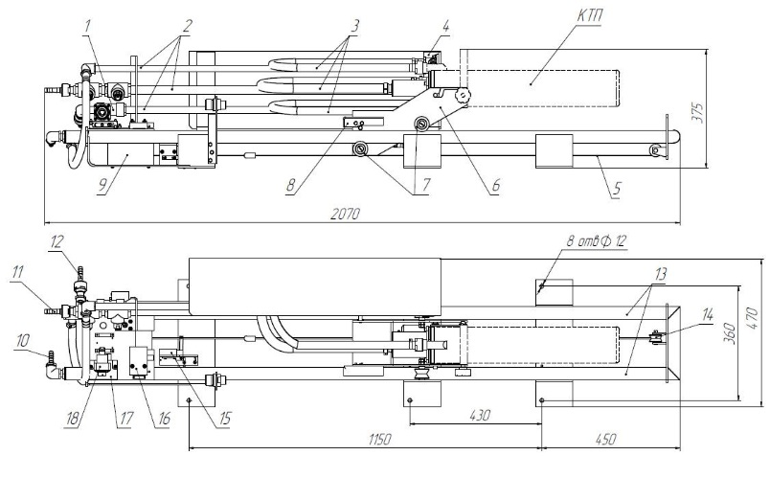
Рисунок 1. Габаритно установочный чертеж УАЗК-6

Система телевизионного наблюдения СТН-29Т
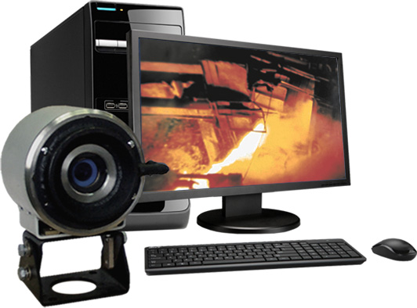
(до + 250°С)

Состав:
- Камера телевизионная передающая КТП-354Т (цветного изображения, цифровая);
- Дефлектор ДФ-3;
- Персональный компьютер с монитором ЖК 23”;
Программное обеспечение

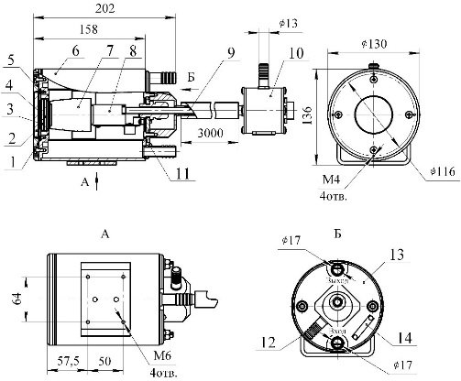
Рисунок 2. Габаритно установочный чертеж КТП-354Т

Технические характеристики

№ | Наименование параметров | Значение
 |  | СТН-27Т | СТН-29Т
- 1.  1 | Параметры КТП:
 | - фронтальное наблюдение | обеспечивается
 | - угол обзора по горизонтали, градус | 50 | от 5 до 50
 | - разрешение | 1294 х 964 пикселей
 | - интерфейс | Gigabit Ethernet
 | - питание | PoE или 12 VDC
 | - возможность отключения питания КТП для защиты от перегрева | обеспечивается
 | - регулировка параметров (экспозиция, усиление, баланс белого, гамма), приём и формирование изображений | осуществляется
 | - рабочий световой диапазон | от 1000 до 50000 лк
 | - регулировка чувствительности в рабочем световом диапазоне | автоматическая/ручная
 | - Степень защиты кожуха КТП по ГОСТ14254-96 | IP22 | IP54
 | - диапазон рабочих температур | ≥ 4 ≤ 1600°С | ≥ 1 ≤ 250 °С
 | - оболочка кожуха выдерживает испытательное гидравлическое давление | 5 атм.
 | Возможности программного обеспечения ПК:
 | - визуализация видеоизображения с КТП в окне с цифровым масштабированием | обеспечивается
 | - регулировка времени экспозиции в режиме ручной/автомат | обеспечивается
 | - регулировка режимов гамма коррекции; | обеспечивается
 | - автоматическая регулировка баланса белого с возможностью переключения на ручную регулировку | обеспечивается
 | - автоматическая регулировка усиления с возможностью установки фиксированного значения; | обеспечивается
 | - компенсация фоновой засветки по выбранному прямоугольному фрагменту изображения | обеспечивается
 | - архивация видеоизображений с последующим воспроизведением требуемых сюжетов по времени (дата, время суток) на экране монитора (время архивации определяется объёмом памяти диска ПК) | обеспечивается
 | Максимальная длина линии связи:
 | · от КТП до ПК | до 100 м
 | · от КТП до УС | до 15 м | -
 | · от УС до ПК | до 85 м | -
 | УАЗК при подаче команд с ПУ обеспечивает ввод-вывод КТП в течение: | 30 с | -
 | Мощность источника бесперебойного питания | 600 Вт
 | Время непрерывной работы системы в сутки | 24 часа
 | Срок службы системы | 4 года
 | Масса КТП (без воды) | 15,5 кг | 4 кг
 | Габаритные размеры КТП, мм | 140х650х105 | 200х130х140

173001, г. Великий Новгород, ул. Большая Санкт-Петербургская, 39
Тел./факс: (8162) 77-43-31, 77-41-06;
Сайт: www.rastrnov.ru E-mail: market@rastr.natm.ru

